泰国缤纷美食享乐六天品质团
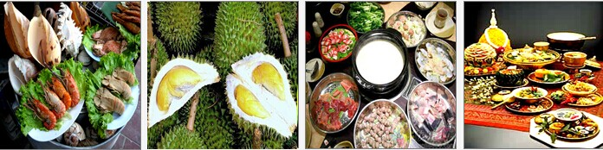

◆ 精心安排丰富美食：全泰国最高餐厅（76楼）自助餐、串烧鳄鱼及鳄鱼大补汤、砂锅鱼翅、烤乳猪、冬荫功汤、竹壳鱼、海底椰滋补宴、个人海鲜餐、泰国孔明鱼餐、泰式御厨火锅
◆ 珊瑚岛坐玻璃船观看海底珊瑚、金沙岛全包租用沙滩椅及包蒸馏水一瓶
◆ 特别赠送：旅游意外险（不包括70岁以上）、2小时泰式古法按摩、热带水果园、三大奇观、丛林骑大象

第一天：香港—曼谷
于指定时间在深圳蛇口码头或深圳口岸集合，在专业领队的带领下办理出境手续前往香港机场，转乘客机前往泰国首都——曼谷（飞行时间2.5小时）。于机场接受当地少女献花仪式，之后入住酒店。
住宿：AVION HOTEL 或 不低于该档次酒店
餐：（早：X 午：X 晚：飞机餐）

第二天：曼谷
酒店内早餐后前往象征拉玛王朝辉煌昌盛的标志【大皇宫】（游览1小时），继而参观位于皇宫之侧供奉泰国第一国宝“翡翠玉佛”的【玉佛寺】，随后前往码头乘游船游览有“东方威尼斯”之称的【水上市场】（游览20分钟），并可观看到建在河上密密匝匝的泰式高脚屋，了解当地水上人家的真实生活，让人产生时光倒流的错觉。后乘船经过位于湄南河西岸吞武里的【郑王庙】【黎明塔】，此塔以纪念吞武里王朝的国王郑信。塔身上镶嵌着用当时从中国运来的瓷器碎片拼成的花草图案，在阳光映照下熠熠生辉，午餐于泰国【最高餐厅76层】享用丰盛国际自助餐，在用餐的同时还可以一览曼谷市区全景。餐后前往观赏闻名世界的【人妖歌舞表演】（含饮料一杯，演出45分钟），演出结束后游客还可与人妖合影留念，晚餐后返回酒店。
住宿：AVION HOTEL 或 不低于该档次酒店
餐：（早：酒店自助 午：玉叶大厦国际自助餐 晚：北京酒家）

第三天：曼谷—芭提雅
酒店内早餐后前往度假胜地——芭提雅（车程120公里），前往游览【斯拉差龙虎园】（游览1小时），团友可手抱初生老虎拍照留念，继而参观蝎子女王的亡命表演，数以百计的蝎子在她身上穿梭爬行，团友还可跟蝎子女王及那些蝎子合影，胆子大些的可一试玩弄毒蝎子，非常刺激！再往第一赛猪场，欣赏有趣诙谐的赛猪比赛。然后前往鳄鱼湖观看徒手捉鳄鱼表演，午餐品尝【串烧鳄鱼+鳄鱼大补汤】，餐后前往【东芭民俗文化村】（游览1个小时），观赏泰国人之民俗表演及泰国国宝大象表演。表面笨重憨厚的大象表现出其灵活“鬼马”的一面，精彩的表演令您开怀大笑，乐趣无限，晚餐享用【砂锅鱼翅+烤乳猪+冬荫功汤】，芭提雅的夜生活以其多姿多彩而闻名世界，客人可咨询当地导游选择前往体会不夜城的风采。
住宿：THE NINTH 或 不低于该档次酒店
餐：（早：酒店自助 午：龙虎园餐厅 晚：银都酒楼）

第四天：芭提雅（金沙岛）
酒店内早餐后乘快艇前往【珊瑚岛】（停留50分钟）欣赏海上风光，团友可尽情享受并根据个人喜好参与各项水上活动：降落伞空中遨游、水上电单车、香蕉船、海底漫步… 然后坐玻璃船观看海底珊瑚，接着前往【金沙岛】（岛上游览1个小时），该岛风景秀丽，沙子洁白细幼，海水清澈见底，午餐于岛上餐厅享用【个人海鲜餐】；餐后返回芭提雅游览【三大奇观】。芭提雅【七珍佛山】（游览15分钟）以山为佛蔚为壮观，【九世皇庙】（游览15分钟）是现今泰皇的未来行宫，【蜡像馆】（游览15分钟）反映泰国古今大千世界,均有很高参观价值，后体会【丛林骑大象】（10分钟，两人一骑），晚餐后享受我司为大家特别安排的【2小时正宗泰式古法按摩】，一解您旅途的疲劳，结束后团友可继续参与芭提雅的各种夜生活。
住宿：THE NINTH 或 不低于该档次酒店
餐：（早：酒店自助 午：中国城餐厅 晚：酒店围餐）

第五天：芭提雅—曼谷
酒店内早餐后前往【金佛寺】（参观45分钟），参拜香火鼎盛的【四面佛】，并在专人指导下给佛像贴金，为自己及家人祈求平安吉祥。参拜结束后返回曼谷，途经中途休息站稍作休息后前往【热带水果园】（30分钟）品尝各种时令水果，让各位一饱口福，午餐后前往东南亚最大的【免税商场】（游览1小时）自由活动,晚餐于海洋食馆品尝【竹壳鱼+海底椰滋补宴】，餐后返回酒店。
住宿：AVION HOTEL 或 不低于该档次酒店
餐：（早：酒店自助 午：泰式御厨火锅 晚：一品轩餐厅）

第六天：曼谷—香港
酒店内早餐后搭乘客机返回香港（飞行时间2.5小时）。抵达机场后散团（回程交通自理)。团友可自行在港停留不超过7天，费用自理。
住宿：——
餐：（早：酒店自助 午：飞机餐 晚：X）

***************祝您旅途愉快！***************
团费包含:
● 全程5早8正餐；早餐为酒店自助，正餐8菜一汤（10人一桌）不低于35元/人/餐；
● 行程表内所列的景点及08年后落地启用的全程旅游观光巴士；
● 全程国际机票及全程机场税、离境税、燃油附加费；
● 旅游人身意外保险；
● 含蛇口码头或深圳口岸－香港机场交通费（如自行前往香港机场此费用不退）
● 住宿酒店(以两人一间为标准)，内设空调、热水、独立卫生间；

团费不包含:
● 补充协议书款项
● 离团费50美金/人/天，及行程外之自费节目及私人所产生的个人费用等；
● 前往深圳蛇口码头或深圳口岸交通费；
● 香港机场返回深圳交通费；
● 航空公司临时通知增加的燃油附加费。
● 非大陆护照加收机票附加费500元/人（是否加收以航空公司规定执行）。
● 如有办理落地签的游客需快速通关另交20元人民币/人，
● 旅游签证费250元/人
● 全程司机、导游服务费300元/人；

签证所需提供的资料：
● 护照原件（须有半年以上有效期及足够的签证空白页）；
● 半年内的近期2寸彩色照片二张（底色不限）；

特别提示：
● 泰国机场移民局对持有旅游签证或落地签证的入境游客要求最少携带人民币 5000元 或等值美金，并对入境者进行随意抽查，请游客最好随身备有 5000 以上的现金；我公司尽到告知的职责，如遇有抽查而不能入境者，我公司不承担任何责任；
● 行程游览顺序以当地接待旅行社视实际情况安排为准；
● 境外旅游期间财物请随身保管，车上不可放贵重物品，自由活动期间注意安全；

特别说明：
● 东南亚酒店没有官方公布的星级标准，没有挂星制度；行程中所标明的标准为泰国当地行业参考标准，普遍比国内同级酒店略差一点；国外度假村是根据规模大小、地理位置及配套设施来定价，无参考标准；非官方网站所公布的酒店档次，属于该网站自己标准。
● 如遇航空公司航班时间临时调整，我社将以实际航班时间安排旅客用餐，但不做任何经济赔偿
● 团队出现单男单女，我司领队有权安排组合酒店房间住宿，如客人坚持已见，产生单房差1200元/全程，所增加费用自理。
● 海岛项目需根据自身身体条件允许的情况下参与，必须做足安全措施，穿好救生衣，听从救生员及导游、船家指示操作，如有心脏病、高血压、高危疾病及自身条件不允许的客人禁止参与，如遇不听劝阻的客人，后果自负，我社不承担任何责任。
● 行程中的景点游览顺序以导游根据路况及实际情况安排为准，我社保留调整游览行程景点先后顺序的权利。
注意以下事项：
- 上述项目中，如有部分已经含在团队行程内的，旅客若临时不参加，则视同自动放弃，完全无转让或退费！
- 为了你的安全，请不要与陌生人搭讪外出，小心因小失大！
祝你旅途愉快！
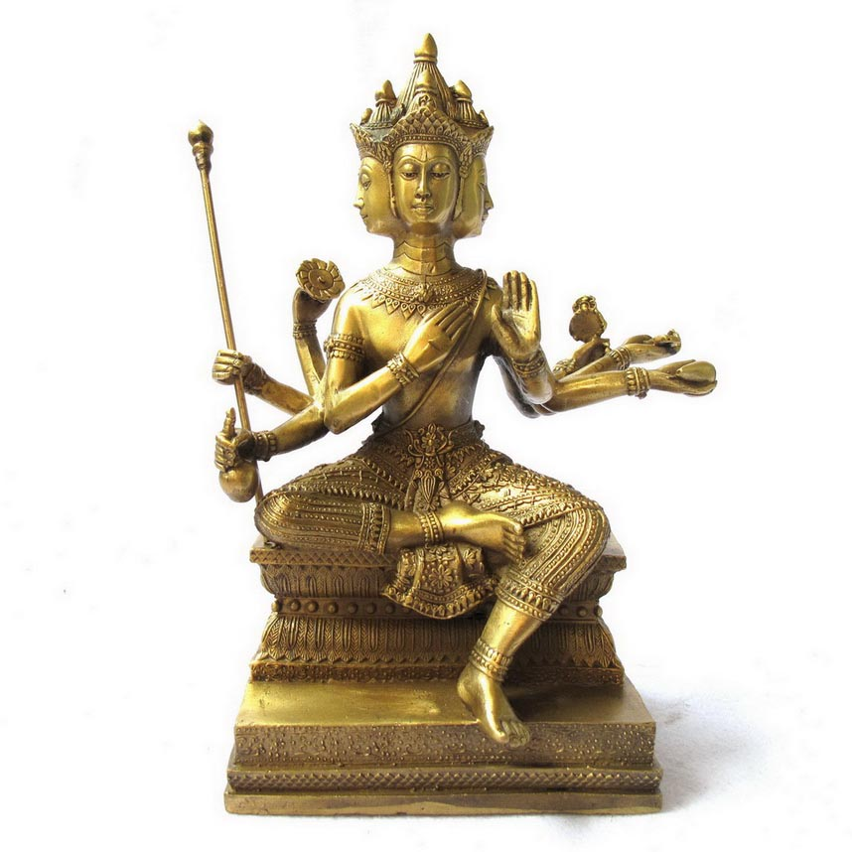
补 充 协 议 书
对旅游行程单中约定的行程安排，旅行社应旅游者要求并经双方协商一致，达成本补充协议，作为包价旅游合同的组成部分。
一、自费项目：（自由活动期间，自愿选择参与）
自费项目内容 | 费用（已含门票、车费、司机费、导游服务费） | 时长 | 参加人数
当地特色表演 | 1600-2400株/场 | 60分钟/场 | 不限
当地豪华美食 | 1000株/餐 | 40分钟 | 不限
当地知名景点及海岛项目 | 300-1600株/项 | 20-60分钟 | 不限
自费项目说明：
1、上述项目履行中遇不可抗力或旅行社、履行辅助人已尽合理注意义务仍不能避免的事件的，双方均有权解除，旅行社在扣除已向履行辅助人支付且不可退还的费用后，将余款退还旅游者；
2、签署本协议前，旅行社已将自费项目的安全风险注意事项告知旅游者，旅游者应根据身体条件谨慎选择，旅游者在本协议上签字确认视为其已明确知悉相应安全风险注意事项，并自愿承受相应后果；
3、旅游者参加本协议以外的自费项目导致人身安全和财产损失的，旅行社不承担任何责任。
二、购物场所：（自愿选购）
名称 | 简介（主要商品种类、特色等） | 停留时间
珠宝展示中心 | 泰国本土特产(红宝石、黄宝石、蓝宝石戒指、吊坠、首饰等等) | 60分钟
燕窝中心 | 泰国本土特产(血燕、燕盏、燕碎、等等) | 45分钟
皮具中心 | 泰国本土特产(鳄鱼、大象、珍珠鱼皮包、皮带、等等) | 45分钟
毒蛇研究中心 | 泰国本土特产(解毒丹、蛇油丸、风湿丸等等) | 60分钟
购物场所说明：
1、商品价格是由市场决定，旅游者应根据自身经济状况选择，所购商品如非质量问题一律不予退还；
2、行程单中的景点（金佛寺） 、中途休息站（土特产中心） 、以及（免税商场）不属于安排的购物场所，旅行社不承担任何责任；
3、旅游者自行前往的购物场所购买商品出现质量问题，旅行社不承担任何责任。
旅游者代表（盖章或者签字）： 日期： 年 月 日

旅行社（盖章）或授权代表签字： 日期： 年 月 日

